Цитадель Батуринської фортеці | Чернігівщина
На території Чернігівської області відбулось чимало битв. Ще за часів Київської Русі чернігівські воїни вважалися одними з кращих. Саме тут був заснований Батурин – столиця гетьманства лівобережної України. Саме тут була зведена Батуринська фортеця – опора великих українських гетьманів.

Батуринська фортеця
Історія міста розпочинається зі зведення Батуринської фортеці на початку XVII століття. У долині річки Сейм Батуринська цитадель була останнім опорним пунктом і найбільш укріпленою частиною фортеці. З 1669 року цитадель батуринської фортеці була представництвом великих вождів української нації – Демяна Многогрішного, Івана Самойловича, Івана Мазепи та Кирила Розумовського.
Нині Цитадель Батуринської фортеці – це культурна композиція, яка входить до складу Національного історико-культурного музею-заповідника «Гетьманська столиця». У 1708 році за наказом Петра I Батуринську фортецю зруйнували. Від первісної фортеці залишилися лише земляні укріплення і рів. Лише у 2004 році з нагоди річниці подій Батуринської трагедії Цитадель Батуринської фортеці реконструювали практично з нуля. У першу чергу тут встановили кам’яний хрест із зображенням Образу Божої Матері, який знайшли під час однієї з археологічних експедицій. Саме це зображення стало символом батуринської трагедії.
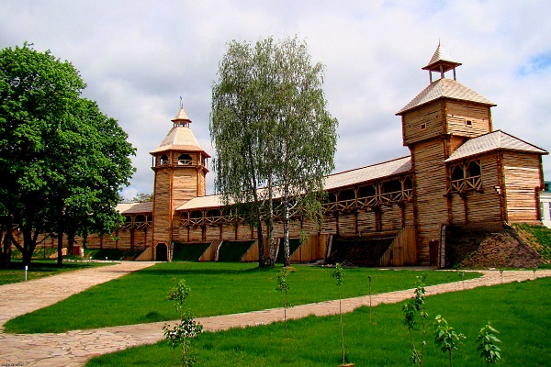
На території Цитаделі також є церква Воскресіння Господнього. Нині вона діє на великі свята. Архітектурний декор, інтер’єри та культове опорядження храму вирішуються в традиціях української народної архітектури доби бароко. Підземне приміщення використовується як крипта. В крипті церкви покояться жертви 1708 року.
Вироби місцевих ремісників, козацькі похідні та вжиткові речі, копії документів того часу, що всебічно характеризують історію Батурина козацького періоду можна оглянути у музеї археології.

Він знаходиться поруч із Цитаделлю. Тут туристи зможуть пізнати історію Батурина від найдавніших часів і до трагічної загибелі міста на початку листопада 1708 року.

Батурин гетьманська столиця | Історія

Понад пів століття столицею козацької держави на Лівобережній Україні був Батурин. Місто розташоване в Чернігівській області. На високому лівому березі річки Сейм. Високі кручі тераси берегу Сейму та сама річка були природними укріпленнями міста. Найбільшого розквіту Батурин досяг за гетьманування Івана Мазепи з 1687 до 1708 року. Піднесення міста було різко підірвано під час Північної війни між Швецію і Росією. Лише 1750 року стараннями останнього гетьмана Кирила Розумовського до Батурина повернулась гетьманська резиденція і місто почало оживати. Зараз це селище міського типу з населенням 4 000 мешканців. Окрасою Батурина є Палац останнього українського гетьмана Кирила Розумовського. Палац Розумовського – палладіанський палац, збудований в 1799-1803 роках. Розташований поблизу річки Сейм і включений в комплекс Національного історико-культурного заповідника “Гетьманська столиця”. Для будівництва палацу Розумовський вибрав високий берег Сейму між садом Кочубеїв і зруйнованим гетьманським палацом Мазепи.

